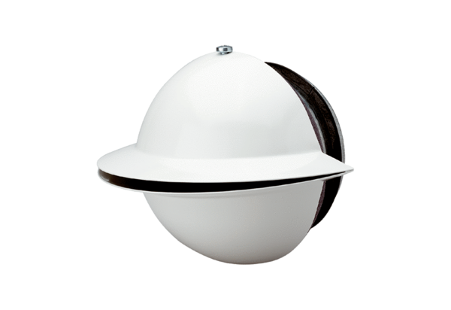Dysza dalekiego zasięgu WD 10 WOpakowanie jednostkowe: 1 sztukaAsortyment: K
Numer artykułu: 0151.0290Producent: MAICO

